
Colegio Nuestro Tiempo - R.B.D.: 14.507-6
Profesor: Matías Núñez /Francisca Lizama
Guía articulada de Historia y Geografía con orientación
8° Básico
Semana 18

NOMBRE: ____________________________________________________________FECHA:___________
CORREOS ELECTRÓNICOS | Tía Francisca : profefranciscalizama@gmail.com  Tío Matías : matias.n.gallegos@gmail.com
OBJETIVOS DE APRENDIZAJE | HISTORIA: OA11 -Analizar el proceso de formación de la sociedad colonial americana, considerando elementos como la evangelización, la esclavitud y otras formas de trabajo no remunerado (por ejemplo, encomienda y mita), los roles de género, la transculturación, el mestizaje, la sociedad de castas, entre otros  Objetivo de la clase: Objetivo de la clase: Construir un cómic en base a lo trabajado sobre la guerra de Arauco y las relaciones entre españoles e indígenas.  ORIENTACIÓN: -Integrar a su vida cotidiana acciones que favorezcan el bienestar y la vida saludable en el plano personal y en la comunidad escolar, optando por una alimentación saludable, un descanso apropiado, realizando actividad física o practicando deporte, resguardando la intimidad e integridad del cuerpo, incorporando medidas de seguridad en el uso de redes sociales, entre otros.

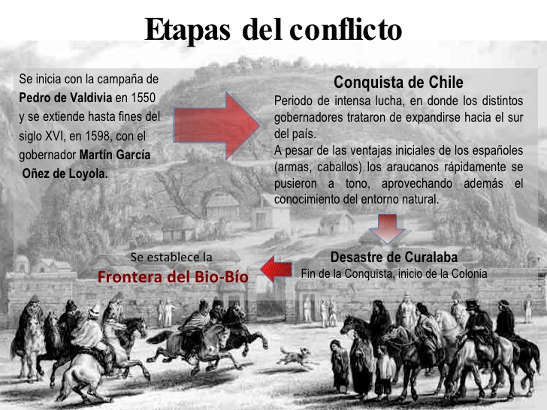
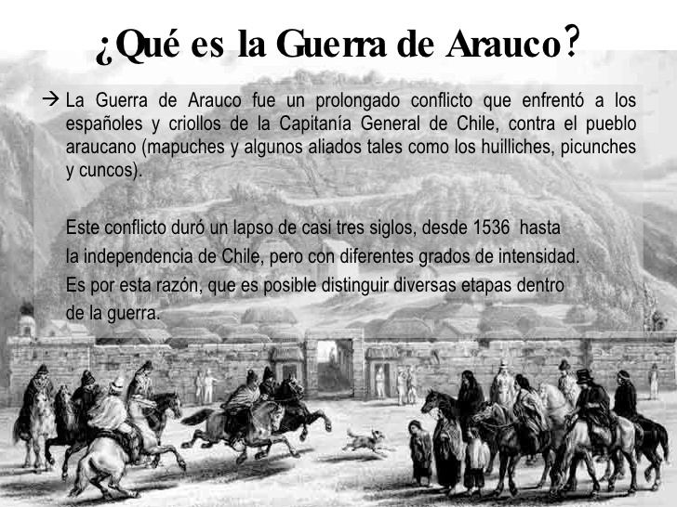
LA GUERRA DE ARAUCO

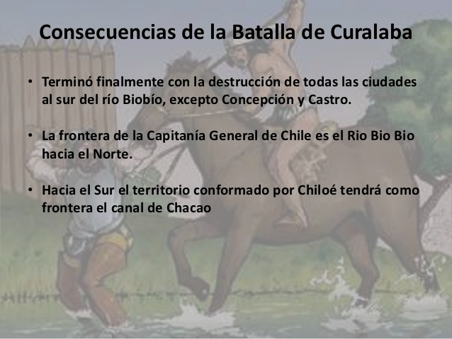
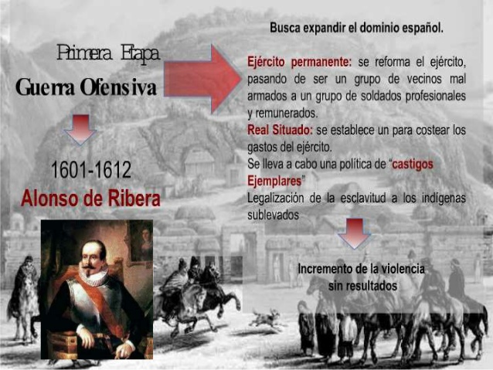
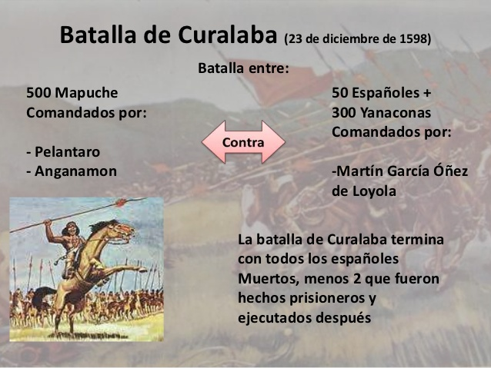
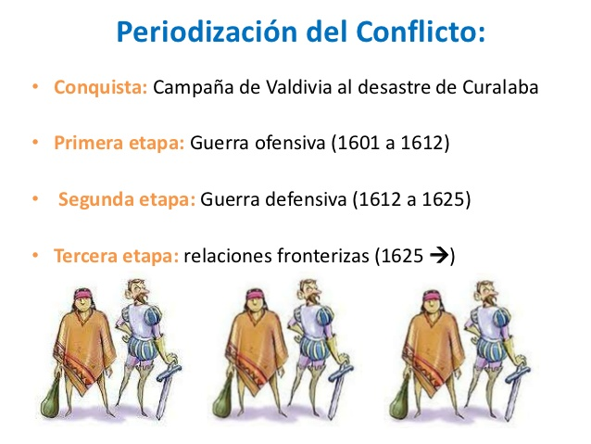
Parlamentos


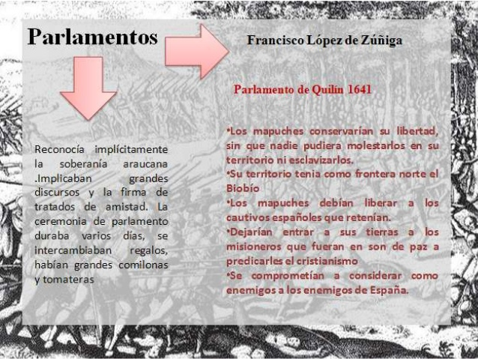

Con la información entregada, resume la guerra de Arauco en un comic. Utiliza una cartulina blanca. Lápices de colores, regla.
- Planifica el número de viñetas, diálogos y resumen de la acción que tendrá tu comic.
- Realiza un margen de dos centímetros por lado de la cartulina.
- Inserta un título llamativo.
- En cada imagen describe la acción en la parte baja. Independiente de los diálogos creados
- Si necesitas inspiración visita la página www.guardianesdelsur.cl las imágenes que podrás encontrar ahí se parecen a las que siguen. Son dibujantes chilenos que engrandecen las hazañas de sus personajes en diversos contextos de la historia mapuche.


Articulación con Orientación: Alimentación Saludable
Alimentarnos de manera saludable también demuestra que nos queremos y auto respetamos, ya que cuidamos nuestro bien más importante; El cuerpo, sin una alimentación saludable puede enfermar desperdiciando el enorme potencial que tiene el cuerpo para la vida diaria. A lo largo de la historia la comida y la manera de consumirla demuestran el grado de desarrollo cultural de las civilizaciones.
La comida mapuche se caracteriza por tener un objetivo claro; ser contundente con alta energía calórica, que ha permitido el trabajo duro con largas jornadas de trabajo que implican arar la tierra, trabajar la madera,etc. y la resistencia al frio.
La cocina criolla fue el resultado de un proceso de mestizaje, que supuso la asociación de materias primas autóctonas con los ingredientes y técnicas culinarias importadas por los conquistadores hispánicos.
Durante la colonia, Pereira Salas (2007:50) intuye que «el postre de fruta debió ser abundante», considerando, por una parte, la enorme variedad de la que se disponía y, por otra, el carácter suntuario que mantuvo el azúcar hasta avanzado el siglo XVII. De hecho, la repostería estaba reservada para los banquetes y en la alimentación cotidiana se empleó de preferencia la miel de abejas y la de palma para la elaboración de preparaciones dulces.
Fuente: http://www.memoriachilena.gob.cl/602/w3-article-92894.html

El consumo de azúcar en la actualidad
Un producto adictivo, y muy rentable
Algunos estudios señalan que el azúcar es un producto adictivo. El cerebro reacciona a la sacarosa como a muchas drogas y su consumo habitual provoca un síndrome de abstinencia: siempre queremos más. Otros informes cuestionan que se pueda hablar de adicción, pero algo no está en discusión entre los científicos: el cuerpo se acostumbra a la cantidad de glucosa que se le suministre; de ahí aquello de querer siempre más, sin duda, esto tiene un impacto directo en la industria: le ofrece una demanda estable o en crecimiento, y, por tanto, es potencialmente muy rentable.
“El proceso de urbanización ha incrementado el consumo de azúcar por la sociedad, que elige ahora productos más elaborados que tienen un mayor contenido en azúcar”, afirma Jorge Chullén, analista de la Unión Internacional de Trabajadores de la Alimentación (UITA) especializado en el sector azucarero. El azúcar se colaba así en productos dulces y salados, en bebidas, postres e incluso primeros platos y se escondía bajo una multitud de nombres diferentes imposibles de reconocer por el consumidor: dextrosa, jugo de caña evaporado, maltosa…
- Entre las consecuencias de usar azúcar de forma desmedida están Deterioro de las cavidades dentales, Mayor apetito, aumento de peso, los azúcares causan que el páncreas produzca más insulina, una hormona que se encarga de transformar los alimentos en energía,diabetes y obesidad.

Compara ambos textos y establece en tus respuestas
- ¿Qué alimentos dulces utilizaban durante la colonia y en qué momentos eran utilizados?
___________________________________________________________________________________________________________________________________________________________________________________________________________________________________________________
- ¿En la actualidad que alimentos tienen azúcar?
___________________________________________________________________________________________________________________________________________________________________________________________________________________________________________________
- ¿Ha cambiado la forma de alimentarnos y de relacionarnos con los productos dulces? Explica por qué
_____________________________________________________________________________________________________________________________________________________________________________________________________________________________________________________________________________________________________________________________________________________________________________________________________________________
- Elige un día de la semana y anota en tu cuaderno todos los alimentos consumidos por ti que contienen azúcar. Al final anota una reflexión si consideras que posees hábitos saludables en torno al consumo de azúcar o no.

